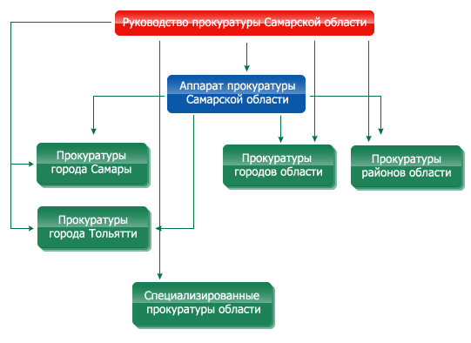

http://www.samproc.ru/structure/

Руководство прокуратуры Самарской области

Прокурор Самарской области государственный советник юстиции 3 класса
Денисов Юрий Дмитриевич

Первый заместитель прокурора Самарской области Старший советник юстиции
Лопатин Эдуард Михайлович

Заместитель прокурора Самарской области старший советник юстиции
Галузин Александр Федорович

Заместитель прокурора Самарской области старший советник юстиции
Шестернин Сергей Николаевич

Заместитель прокурора области старший советник юстиции
Зацепин Вилен Анатольевич

Аппарат прокуратуры Самарской области

Старший помощник по взаимодействию с представительными (законодательными) и исполнительными органами
Волкова Елена Владимировна
Телефон 340-02-75

Старший помощник по обеспечению собственной безопасности
Дедов Виктор Николаевич
Телефон 333-26-45

Старший помощник по правовому обеспечению
Мочалов Сергей Александрович
Телефон 332-00-80

Старший помощник по связям со СМИ
Кудинова Ульяна Сергеевна
Телефон 332-01-05

ОТДЕЛ КАДРОВ
Начальник - Захаров Андрей Николаевич
Телефон 332-13-98

ОРГАНИЗАЦИОННЫЙ ОТДЕЛ
Начальник отдела - Жеребцов Александр Николаевич
Телефон 340-61-84

